Ключевой информационный документ
о паевом инвестиционном фонде

Раздел 1. Общие сведения
Ключевой информационный документ по состоянию на 30.09.2021
Информация в виде настоящего документа предоставляется в соответствии с требованиями законодательства. Информация приведена для описания характеристик и рисков паевого инвестиционного фонда, а также для возможности его сравнения с другими инструментами инвестирования.
ОПИФ рыночных финансовых инструментов «Открытие — Золото»
под управлением ООО УК «ОТКРЫТИЕ»
Раздел 2. Внимание
- Возврат и доходность инвестиций в паевой инвестиционный фонд не гарантированы государством или иными лицами.
- Результаты инвестирования в прошлом не определяют доходы в будущем. Стоимость инвестиционных паев может увеличиваться и уменьшаться.
- Вы можете погасить инвестиционные паи паевого инвестиционного фонда в любой рабочий день.
- Перед приобретением инвестиционных паев паевого инвестиционного фонда следует внимательно ознакомиться с правилами доверительного управления данным фондом, размещенными на сайте www.open-am.ru

Раздел 3. Инвестиционная стратегия
- Инвестиции в акции фонда SPDR Gold Shares, который содержит золотые слитки. Небольшая часть фонда может вкладываться в акции золотодобывающих компаний.
- Инвестиционная стратегия фонда предполагает активное управление.
- Основные виды активов, в которые инвестируется имущество, составляющее паевой инвестиционный фонд: Паи иностранных инвестиционных фондов (ETF)
- Активы паевого инвестиционного фонда инвестированы в 7 объекта(-ов).
- Крупнейшие объекты инвестирования в активах
Наименование объекта инвестирования | Доля от активов, %
Пай SPDR Gold Trust US78463V1070 | 88,93
Акция NEWMONT GOLDCORP CORPORATION US6516391066 | 6,1
Расчетный счет, RUB, Филиал Центральный ПАО Банка "ФК Открытие" | 4,84
Расчетный счет, USD, Банк ГПБ (АО) | 0,13
Брокерский счет, RUB, АО «Открытие Брокер» | 0
Брокерский счет, USD, АО «Открытие Брокер» | 0
Расчетный счет, RUB, Банк ГПБ (АО) | 0

Раздел 4. Основные инвестиционные риски
Вид риска | Вероятность реализации риска | Объем потерь при реализации риска
Рыночный риск | Высокий | Высокий
Валютный риск | Высокий | Высокий
Риск ликвидности | Низкий | Низкий
Операционный риск | Низкий | Низкий
Правовой риск | Низкий | Низкий
Регуляторный риск | Низкий | Низкий

Раздел 5. Основные результаты инвестирования
Доходность за календарный год, %
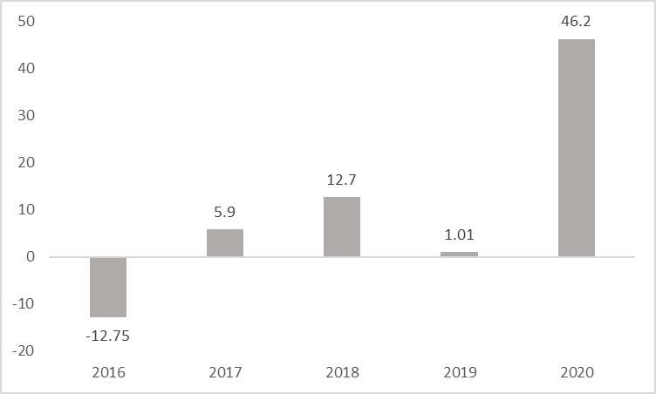

Доходность за период, %
Период | Доходность инвестиций | Отклонение доходности от  инфляции
1 месяц | - 4,11 | - 4,88
3 месяца | - 2,71 | - 3,79
6 месяцев | - 3,21 | - 7,02
1 год | - 17,62 | - 25,03
3 года | 46,87 | 31,08
5 лет | 30,35 | 7,08

- Расчетная стоимость инвестиционного пая: в Рублях - 1 884,41
- Результаты инвестирования не учитывают комиссии, удерживаемые при выдаче и погашении инвестиционных паев паевого инвестиционного фонда (скидка и надбавка). Указанные комиссии могут уменьшать доход от инвестиций.
- Стоимость чистых активов паевого инвестиционного фонда в Рублях - 634 829 007,05
- Доход от управления фондом не выплачивается, но капитализируется, увеличивая стоимость инвестиционного пая и доходность инвестиций.
Раздел 6. Комиссии
Комиссии, оплачиваемые один раз
при приобретении инвестиционного пая (надбавка) | от 0 % до 1,5 %
при погашении инвестиционного пая(скидка) | от 0 % до 2 %

Комиссии, оплачиваемые каждый год
Вознаграждение и расходы, подлежащие оплате за счет активов паевого инвестиционного фонда | до 3%
Размер комиссий указан в процентах от стоимости чистых активов паевого инвестиционного фонда.
Подробные условия указаны в правилах доверительного управления паевым инвестиционным фондом

Раздел 7. Иная информация
- Минимальная сумма денежных средств, которая может быть передана в оплату инвестиционных паев составляет: от 1 000 рублей. Подробные условия указаны в правилах доверительного управления фондом.
- Вы можете обменять инвестиционные паи фонда на следующие инвестиционные паи под управлением ООО УК «ОТКРЫТИЕ»: Открытый паевой инвестиционный фонд рыночных финансовых инструментов «Открытие — Акции», Открытый паевой инвестиционный фонд рыночных финансовых инструментов «Открытие — Облигации», Открытый паевой инвестиционный фонд рыночных финансовых инструментов «Открытие — Лидеры инноваций», Открытый паевой инвестиционный фонд рыночных финансовых инструментов «Открытие — Еврооблигации», Открытый паевой инвестиционный фонд рыночных финансовых инструментов «Открытие — Глобальные инвестиции», Открытый паевой инвестиционный фонд рыночных финансовых инструментов «Открытие — Сбалансированный». Подробные условия обмена указаны в правилах доверительного управления паевым инвестиционным фондом.
- Правила доверительного управления фондом зарегистрированы ФСФР России 08.12.2011 №2277.
- Паевой инвестиционный фонд сформирован 23.03.2012.
- Информацию, подлежащую раскрытию и предоставлению, можно получить на сайте www.open-am.ru , а также по адресу управляющей компании.
- Управляющая компания ООО УК «ОТКРЫТИЕ», лицензия № 21-000-1-00048, сайт www.open-am.ru, телефон 8 (800) 500-78-25, адрес 115114, г. Москва, ул. Кожевническая, д. 14, стр. 5.
- Специализированный депозитарий АО «Специализированный депозитарий «ИНФИНИТУМ», сайт www.specdep.ru.
- Лицо, осуществляющее ведение реестра владельцев инвестиционных паев АО «Специализированный депозитарий «ИНФИНИТУМ», сайт www.specdep.ru.
- Надзор и контроль за деятельностью управляющей компании паевого инвестиционного фонда в соответствии с подпунктом 10 пункта 2 статьи 55 Федерального закона «Об инвестиционных фондах» осуществляет Банк России, сайт www.cbr.ru, номер телефона 8 (800) 300-30-00.

